电磁阀驱动电路：

采用MOS管进行驱动，



（1）栅极G

栅极必须保证驱动能力充足，否则在电平切换阶段会造成大量电能损耗，降低电路转换效率，MOS管发热严重（原理：因为驱动能力不足，导致源极和漏极间等效电阻Rds由无穷大到Rds（On）时间变长，也就是切换状态过程中的平均电阻变大，产生的热能增多，导致发热，也降低了转换效率）

但开关速度更快更好吗？NoNoNo，开关过程即为Rds的变化过程，这过程影响V1与V2之间电压从0到VCC的变化速度，如果过快，有导致电磁阀线圈击穿的风险。

因此，栅极电阻R1的作用就是匹配电平切换速度，一般采用100Ω或者更低

对于泄放电阻R2的功能：

1）泄放电阻会泄放掉G-S的少量静电，防止mos管产生误操作，保护了mos管

2）一般采用10K到几十K，以防对mos管瞬态状态造成影响。

3）为G-S之间的寄生电容提供放电回路，加快放电速度

D1也有会为寄生电容提供放电回路

（2）电磁阀为线圈，是储能原件，到Q1关闭时，需要有泄能原件，否则会影响电磁阀切换时间，还会使线圈电能大部分以热能释放，损伤电磁阀，D2二极管用来泄能，其次，其并联在24V两端，需要其能够承受24V的反向电压

数值计算

（1）栅极电阻R1的下限值

栅极电阻 的下限值是为了保证电阻必须在驱动回路中提供足够的阻尼，来阻尼mos开通瞬间驱动电流的震荡。

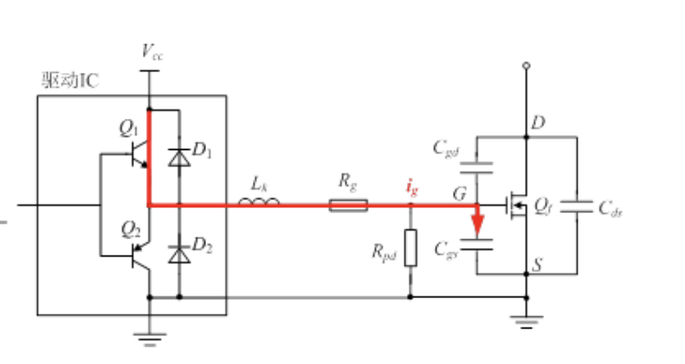

$$R_{g}≥2\sqrt{\frac{L_{k}}{C_{gs}}}$$

$C_{gs}$ 为mos管gs的寄生电容，其值可以在mos管对应的datesheet中查到。而 $L_{k}$ 为驱动回路的感抗，包括mos管引脚的感抗，PCB走线的感抗，驱动芯片引脚的感抗等，其数量级一般在几十nH左右。主要是先估算后通过实验判断电流不发生震荡为临界条件。

（2）驱动电阻的上限值

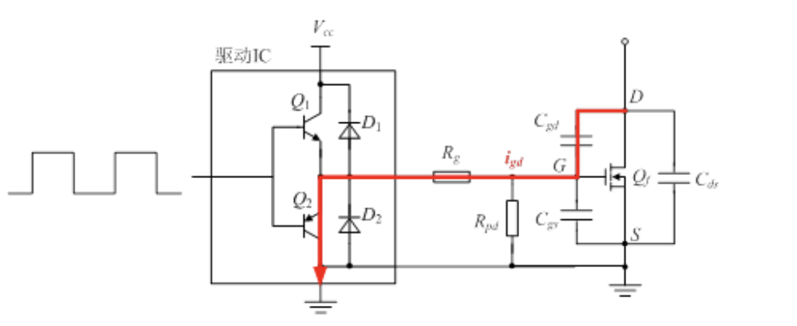

驱动电阻上限值的计算原则：防止mos管关断时产生很大的dV/dt使得mos管再次误开通。当mos管关断时，DS的电压从0上升到Vcc，因此会有很大的dV/d他，根据公式 $i=C\frac{dV}{dt}$，因此在dV/dt很大时，电流会很大

$R_{pd}$ 相比 $R_{g}$ 数量级很大，因此我们可以忽略其对 $R_{g}$ 的分流，当该电压高于mos管的门槛电压 $V_{th}$ 时，mos管会误开断，为防止mos管误开断，应当满足：

$$C_{gd}\frac{dV}{dt}R_{g}≤V_{th}$$

可解得

$$R_{g}≤\frac{V_{th}}{C_{gd}\frac{dV}{dt}}$$

为降低 $R_{g}$ 可以采用并联二极管D，这样既可以避免正向的震荡，又可以反向降低mos误开

选型：

电磁阀为24V。

为此，N-MOS Q1的 $V_{ds}≥24V$,采用AO3400

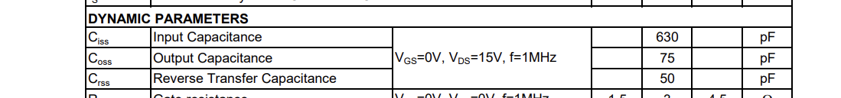

对于说明书中的输入电容，输出电容、反向传输电容的含义为

$$C_{iss}=C_{gs}+C_{gd}$$

$$C_{oss}=C_{ds}+C_{gd}$$

$$C_{rss}=C_{gd}$$

在 $V_{DS}=15V，V_{GS}=0V$ 的测试条件下，可估算得

$$C_{gd}=50pF$$

$$C_{ds}=25pF$$

$$C_{gs}=580pF$$

我们假设 $L_{k}=100nH$ 以内，那么根据

$$R_{g}≥26Ω$$

因此，保守起见我们采用 $R_{g}=30Ω$

$R_{pd}$ 是用来防止MOS管误开的，需要保证 $R_{pd}≫R_{g}$，采用 $R_{pd}=10K$

|  |  |
| --- | --- |
| 设计参数 | 值 |
| 输入电压范围 | 24V-28V |
| 输出电压 | 24V |
| 输入纹波电压 | 300mV |
| 输入额定电流 | 0.5A |
| 操作频率 | 500kHz |